传播学院干部联系班级工作顺利开展

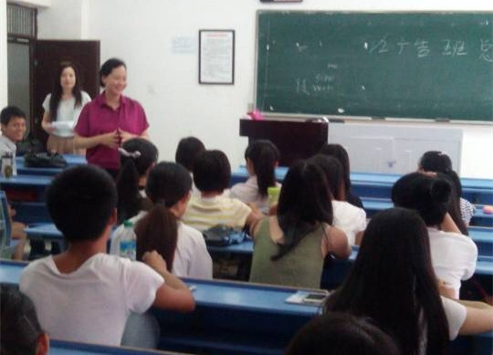

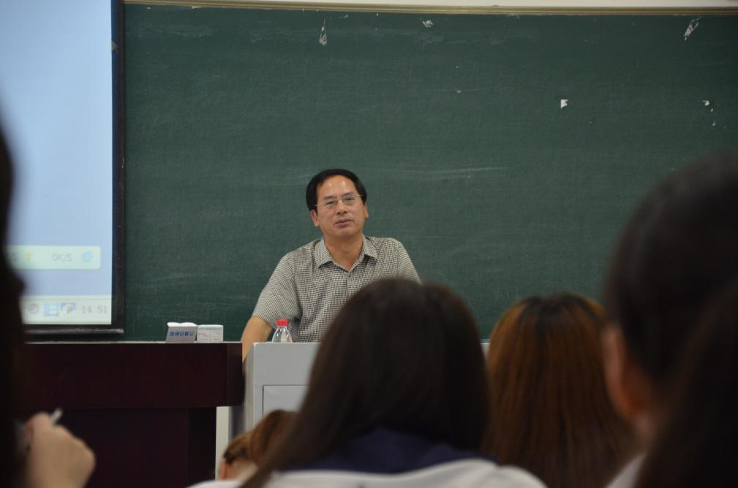

为响应学校号召，完善学生工作，拉近与学生距离，6月10日下午传播学院12级各班以班会形式配合学院开展干部联系班级工作，开展本次工作的学院干部有传播学院院长邱新有、党委书记汪青云、副院长曾振华、副教授刘赣洪。

12级辅导员刘志红老师将各自班级的干部联系人介绍给同学们后，同学们报以热烈的掌声，传播学院干部联系学生工作正式开展。
广告班联系人汪青云书记用亲切幽默的方式在班会一开始就引发了全班同学的兴趣，在轻松愉快的氛围中鼓励提醒广告专业的同学们，要树立明确的自我定位与未来规划，在怀揣梦想的同时更要脚踏实地的学习与实践。对于班级班风建设，汪书记以传播学院优秀学生的事件为例，向大家说明了班风的重要性，并建议一定要多搞班级活动，通过班级活动来增班级同学的交流与沟通，增加个人的集体荣誉感与自豪感。对于广告班同学们关于学业、比赛、生活等各方面的问题汪书记也一一做了解答，并承诺学生关于学院的课程设置有任何意见或建议可直接反馈给她，经过考察后一定会给出合理的处理。
传播班联系人邱新有院长与传播班同学展开了一场名为“放飞梦想，憧憬未来”的主题班会，邱院长为同学们介绍了传播学院这些年的成就后，针对考研与就业问题做了系统的解释与讲解，解答了同学们这方面的疑惑，让同学们对未来发展方向有了更全面的了解。邱院长与同学们的交流让同学们受益匪浅，大家对当前以及未来的就业形势有了一个清醒的认识，让我们能够给自己一个更加合理的定位，从而转换我们的就业观念，增强就业信心。
广播电视新闻班联系人是曾振华副院长。由于广电班人数较少，曾院长并没有站在讲台上而是走进同学中间与大家沟通交流，曾院长首先表示了对广电专业的热爱并向我们介绍了广电专业的特色，对于同学们关于期末考试，专业课程设置，学院机器设备的使用等方面的疑问也给予了细心耐心的解答。
刘赣洪副教授是教育技术学的专业老师，对于大部分同学对未来没有很好的规划，对本专业的深造和就业方向产生疑惑，刘赣洪老师给予了很好的建议：现阶段学生对未来的规划产生疑惑是正常的，所要做的是要明确自己的兴趣所在，并且制定属于自己的努力的方向，再加以不懈的努力才能走向成功。
本次干部联系班级班会历时一个半小时，班会结束后，12级同学们纷纷表示了解了很多自己存在疑惑的问题，受益匪浅。

